**第七次测试**

**Q1**

**Equivalence Class Table**

**Let a be the course name, b be the course credits, and c be the course grade.[a,b,c]->[course_name, course_credit, course_score]**

**Enter one course at a time, then enter the rest in turn**

|  |  |  |  |  |  |
| --- | --- | --- | --- | --- | --- |
| Domain | Condition | Valid EC | ID | Invalid EC | ID |
| Input domain | Input 3 parameters | 3 parameters | 1 | Input nothing | 27 |
| Only input one parameter | 28 |
| Only input two parameters | 29 |
| Input 4 or more parameters | 30 |
| a is a string | String | 2 | a is not a string | 31 |
| b is a positive number | Number | 3 | b is not a number | 32 |
| (0,15] | 4 | <=0 | 33 |
| >15 | 34 |
| c is a hundred-mark or combination of letters and +- | [0,60) | 5 | <0 | 35 |
| 60 | 6 | >100 | 36 |
| [61,64] | 7 |
| [65,67] | 8 |
| [68,70] | 9 |
| [71,74] | 10 |
| [75,77] | 11 |
| [78,80] | 12 |
| [81,84] | 13 |
| [85,89] | 14 |
| [90,100] | 15 |
| F | 16 | c is not a hundred-mark or not in {“A”, ”A-”, ”B+”, ”B”, ”B-”,  ”C+”, ”C”, ”C-”, ”D+”, ”D”, ”F”} | 37 |
| D | 17 |
| D+ | 18 |
| C- | 19 |
| C | 20 |
| C+ | 21 |
| B- | 22 |
| B | 23 |
| B+ | 24 |
| A- | 25 |
| A | 26 |

|  |  |  |  |
| --- | --- | --- | --- |
| No. | Input | Expected output | EC covered |
| 1 | [物理实验I，2，0] | 0.0 | 1-5 |
| 2 | [物理实验I，2，60] | 1.0 | 1~4，6 |
| 3 | [物理实验I，2，61] | 1.3 | 1~4，7 |
| 4 | [物理实验I，2，65] | 1.7 | 1~4，8 |
| 5 | [物理实验I，2，68] | 2 | 1~4，9 |
| 6 | [物理实验I，2，71] | 2.3 | 1~4，10 |
| 7 | [物理实验I，2，75] | 2.7 | 1~4，11 |
| 8 | [物理实验I，2，78] | 3 | 1~4，12 |
| 9 | [物理实验I，2，81] | 3.3 | 1~4，13 |
| 10 | [物理实验I，2，85] | 3.7 | 1~4，14 |
| 11 | [物理实验I，2，90] | 4.0 | 1~4，15 |
| 12 | [物理实验I，2，F] | 0.0 | 1~4，16 |
| 13 | [物理实验I，2，D] | 1.0 | 1~4，17 |
| 14 | [物理实验I，2，D+] | 1.3 | 1~4，18 |
| 15 | [物理实验I，2，C-] | 1.7 | 1~4，19 |
| 16 | [物理实验I，2，C] | 2 | 1~4，20 |
| 17 | [物理实验I，2，C+] | 2.3 | 1~4，21 |
| 18 | [物理实验I，2，B-] | 2.7 | 1~4，22 |
| 19 | [物理实验I，2，B] | 3 | 1~4，23 |
| 20 | [物理实验I，2，B+] | 3.3 | 1~4，24 |
| 21 | [物理实验I，2，A-] | 3.7 | 1~4，25 |
| 22 | [物理实验I，2，A] | 4.0 | 1~4，26 |
| 23 | [] | Invalid | 27 |
| 24 | [物理实验I,,] | invalid | 28 |
| 25 | [物理实验I,1,] | invalid | 29 |
| 26 | [物理实验I,1,90,100] | invalid | 30 |
| 27 | [[a,b,c],1,90] | invalid | 31 |
| 28 | [物理实验I,b,90] | invalid | 32 |
| 29 | [物理实验I,-1,90] | invalid | 33 |
| 30 | [物理实验I,20,90] | invalid | 34 |
| 31 | [物理实验I,1,-90] | invalid | 35 |
| 32 | [物理实验I,1,160] | invalid | 36 |
| 33 | [博弈论,2,S] | invalid | 37 |

**Boundary Value Analysis**

**Course Name**

No need to divide

**Course Credit**

(0,15]->-1,0,1,14,15,16

**Course Score**

[0,60)->-1,0,1,59,60,61

60->59,60,61

[61,64]->60,61,62,63,64,65

[65,67]->64,65,66,66,67,68

[68,70]->67,68,69,69,70,71

[71,74]->70,71,72,73,74,75

[75,77]->74,75,76,76,77,78

[78,80]->77,78,79,79,80,81

[81,84]->80,81,82,83,84,85

[85,89]->84,85,86,88,89,90

[90,100]->89,90,91,99,100,101

So:

-1,0,1,59,60,61,62,63,64,65,66,67,68,69,70,71,72,73,74,75,76,77,78,79,

80,81,82,83,84,85,86,88,89,90,91,99,100,101

{A, A-, B+, B, B-, C+, C, C-, D+, D, F}-> A+, A. A-, B+, B, B-, C+, C, C-, D+, D, D-, F+, F, F-

**Normal value：**

**Course Name：**Any

**Course Credit：**7.5

**Course Score：**30，60，62.5，66，69，72.5，76，79，82.5，87，95，A,B,C,D,F

**Test cases:**

[物理实验I，7.5，-1]，[物理实验I，7.5，0]，[物理实验I，7.5，1]

[物理实验I，7.5，59]，[物理实验I，7.5，60]，[物理实验I，7.5，61]

[物理实验I，7.5，62]，[物理实验I，7.5，63]，[物理实验I，7.5，64]

[物理实验I，7.5，65]，[物理实验I，7.5，66]，[物理实验I，7.5，67]

[物理实验I，7.5，68]，[物理实验I，7.5，69]，[物理实验I，7.5，70]

[物理实验I，7.5，71]，[物理实验I，7.5，72]，[物理实验I，7.5，73]

[物理实验I，7.5，74]，[物理实验I，7.5，75]，[物理实验I，7.5，76]

[物理实验I，7.5，77]，[物理实验I，7.5，78]，[物理实验I，7.5，79]

[物理实验I，7.5，80]，[物理实验I，7.5，81]，[物理实验I，7.5，82]

[物理实验I，7.5，83]，[物理实验I，7.5，84]，[物理实验I，7.5，85]

[物理实验I，7.5，86]，[物理实验I，7.5，88]，[物理实验I，7.5，89]

[物理实验I，7.5，90]，[物理实验I，7.5，91]，[物理实验I，7.5，99]

[物理实验I，7.5，100]，[物理实验I，7.5，101]

[物理实验I，7.5，A+]，[物理实验I，7.5，A]，[物理实验I，7.5，A-]

[物理实验I，7.5，B+]，[物理实验I，7.5，B]，[物理实验I，7.5，B-]

[物理实验I，7.5，C+]，[物理实验I，7.5，C]，[物理实验I，7.5，C-]

[物理实验I，7.5，D+]，[物理实验I，7.5，D]，[物理实验I，7.5，D-]

[物理实验I，7.5，F+]，[物理实验I，7.5，F]，[物理实验I，7.5，F-]

[物理实验I，-1，30]，[物理实验I，0，30]，[物理实验I，1，30]

[物理实验I，14，30]，[物理实验I，15，30]，[物理实验I，16，30]

[物理实验I，-1，60]，[物理实验I，0，60]，[物理实验I，1，60]

[物理实验I，14，60]，[物理实验I，15，60]，[物理实验I，16，60]

[物理实验I，-1，62.5]，[物理实验I，0，62.5]，[物理实验I，1，62.5]

[物理实验I，14，62.5]，[物理实验I，15，62.5]，[物理实验I，16，62.5]

[物理实验I，-1，66]，[物理实验I，0，66]，[物理实验I，1，66]

[物理实验I，14，66]，[物理实验I，15，66]，[物理实验I，16，66]

[物理实验I，-1，69]，[物理实验I，0，69]，[物理实验I，1，69]

[物理实验I，14，69]，[物理实验I，15，69]，[物理实验I，16，69]

[物理实验I，-1，72.5]，[物理实验I，0，72.5]，[物理实验I，1，72.5]

[物理实验I，14，72.5]，[物理实验I，15，72.5]，[物理实验I，16，72.5]

[物理实验I，-1，76]，[物理实验I，0，76]，[物理实验I，1，76]

[物理实验I，14，76]，[物理实验I，15，76]，[物理实验I，16，76]

[物理实验I，-1，79]，[物理实验I，0，79]，[物理实验I，1，79]

[物理实验I，14，79]，[物理实验I，15，79]，[物理实验I，16，79]

[物理实验I，-1，82.5]，[物理实验I，0，82.5]，[物理实验I，1，82.5]

[物理实验I，14，82.5]，[物理实验I，15，82.5]，[物理实验I，16，82.5]

[物理实验I，-1，87]，[物理实验I，0，87]，[物理实验I，1，87]

[物理实验I，14，87]，[物理实验I，15，87]，[物理实验I，16，87]

[物理实验I，-1，95]，[物理实验I，0，95]，[物理实验I，1，95]

[物理实验I，14，95]，[物理实验I，15，95]，[物理实验I，16，95]

[物理实验I，-1，C]，[物理实验I，0，C]，[物理实验I，1，C]

[物理实验I，14，C]，[物理实验I，15，C]，[物理实验I，16，C]

|  |  |  |  |
| --- | --- | --- | --- |
| No. | Input | Expected output | Covered BV |
| 1 | [物理实验I，7.5，-1] | Invalid input | -1 |
| 2 | [物理实验I，7.5，0] | 0.0 | 0 |
| 3 | [物理实验I，7.5，1] | 0.0 | 1 |
| 4 | [物理实验I，7.5，59] | 0.0 | 59 |
| 5 | [物理实验I，7.5，60] | 1.0 | 60 |
| 6 | [物理实验I，7.5，61] | 1.3 | 61 |
| 7 | [物理实验I，7.5，62] | 1.3 | 62 |
| 8 | [物理实验I，7.5，63] | 1.3 | 63 |
| 9 | [物理实验I，7.5，64] | 1.3 | 64 |
| 10 | [物理实验I，7.5，65] | 1.7 | 65 |
| 11 | [物理实验I，7.5，66] | 1.7 | 66 |
| 12 | [物理实验I，7.5，67] | 1.7 | 67 |
| 13 | [物理实验I，7.5，68] | 2.0 | 68 |
| 14 | [物理实验I，7.5，69] | 2.0 | 69 |
| 15 | [物理实验I，7.5，70] | 2.0 | 70 |
| 16 | [物理实验I，7.5，71] | 2.3 | 71 |
| 17 | [物理实验I，7.5，72] | 2.3 | 72 |
| 18 | [物理实验I，7.5，73] | 2.3 | 73 |
| 19 | [物理实验I，7.5，74] | 2.3 | 74 |
| 20 | [物理实验I，7.5，75] | 2.7 | 75 |
| 21 | [物理实验I，7.5，76] | 2.7 | 76 |
| 22 | [物理实验I，7.5，77] | 2.7 | 77 |
| 23 | [物理实验I，7.5，78] | 3.0 | 78 |
| 24 | [物理实验I，7.5，79] | 3.0 | 79 |
| 25 | [物理实验I，7.5，80] | 3.0 | 80 |
| 26 | [物理实验I，7.5，81] | 3.3 | 81 |
| 27 | [物理实验I，7.5，82] | 3.3 | 82 |
| 28 | [物理实验I，7.5，83] | 3.3 | 83 |
| 29 | [物理实验I，7.5，84] | 3.3 | 84 |
| 30 | [物理实验I，7.5，85] | 3.7 | 85 |
| 31 | [物理实验I，7.5，86] | 3.7 | 86 |
| 32 | [物理实验I，7.5，88] | 3.7 | 88 |
| 33 | [物理实验I，7.5，89] | 3.7 | 89 |
| 34 | [物理实验I，7.5，90] | 4.0 | 90 |
| 35 | [物理实验I，7.5，91] | 4.0 | 91 |
| 36 | [物理实验I，7.5，99] | 4.0 | 99 |
| 37 | [物理实验I，7.5，100] | 4.0 | 100 |
| 38 | [物理实验I，7.5，101] | Invalid input | 101 |
| 39 | [物理实验I，7.5，A+] | Invalid input | A+ |
| 40 | [物理实验I，7.5，A] | 4.0 | A |
| 41 | [物理实验I，7.5，A-] | 3.7 | A- |
| 42 | [物理实验I，7.5，B+] | 3.3 | B+ |
| 43 | [物理实验I，7.5，B] | 3.0 | B |
| 44 | [物理实验I，7.5，B-] | 2.7 | B- |
| 45 | [物理实验I，7.5，C+] | 2.3 | C+ |
| 46 | [物理实验I，7.5，C] | 2.0 | C |
| 47 | [物理实验I，7.5，C-] | 1.7 | C- |
| 48 | [物理实验I，7.5，D+] | 1.3 | D+ |
| 49 | [物理实验I，7.5，D] | 1.0 | D |
| 50 | [物理实验I，7.5，D-] | Invalid input | D- |
| 51 | [物理实验I，7.5，F+] | Invalid input | F+ |
| 52 | [物理实验I，7.5，F] | 0.0 | F |
| 53 | [物理实验I，7.5，F-] | Invalid input | F- |
| 54 | [物理实验I，-1，30] | Invalid input | -1 |
| 55 | [物理实验I，0，30] | Invalid input | 0 |
| 56 | [物理实验I，1，30] | 0.0 | 1 |
| 57 | [物理实验I，14，30] | 0.0 | 14 |
| 58 | [物理实验I，15，30] | 0.0 | 15 |
| 59 | [物理实验I，16，30] | Invalid input | 16 |
| 60 | [物理实验I，-1，60] | Invalid input | -1 |
| 61 | [物理实验I，0，60] | Invalid input | 0 |
| 62 | [物理实验I，1，60] | 1.0 | 1 |
| 63 | [物理实验I，14，60] | 1.0 | 14 |
| 64 | [物理实验I，15，60] | 1.0 | 15 |
| 65 | [物理实验I，16，60] | Invalid input | 16 |
| 66 | [物理实验I，-1，62.5] | Invalid input | -1 |
| 67 | [物理实验I，0，62.5] | Invalid input | 0 |
| 68 | [物理实验I，1，62.5] | 1.3 | 1 |
| 69 | [物理实验I，14，62.5] | 1.3 | 14 |
| 70 | [物理实验I，15，62.5] | 1.3 | 15 |
| 71 | [物理实验I，16，62.5] | Invalid input | 16 |
| 72 | [物理实验I，-1，66] | Invalid input | -1 |
| 73 | [物理实验I，0，66] | Invalid input | 0 |
| 74 | [物理实验I，1，66] | 1.7 | 1 |
| 75 | [物理实验I，14，66] | 1.7 | 14 |
| 76 | [物理实验I，15，66] | 1.7 | 15 |
| 77 | [物理实验I，16，66] | Invalid input | 16 |
| 78 | [物理实验I，-1，69] | Invalid input | -1 |
| 79 | [物理实验I，0，69] | Invalid input | 0 |
| 80 | [物理实验I，1，69] | 2.0 | 1 |
| 81 | [物理实验I，14，69] | 2.0 | 14 |
| 82 | [物理实验I，15，69] | 2.0 | 15 |
| 83 | [物理实验I，16，69] | Invalid input | 16 |
| 84 | [物理实验I，-1，72.5] | Invalid input | -1 |
| 85 | [物理实验I，0，72.5] | Invalid input | 0 |
| 86 | [物理实验I，1，72.5] | 2.3 | 1 |
| 87 | [物理实验I，14，72.5] | 2.3 | 14 |
| 88 | [物理实验I，15，72.5] | 2.3 | 15 |
| 89 | [物理实验I，16，72.5] | Invalid input | 16 |
| 90 | [物理实验I，-1，76] | Invalid input | -1 |
| 91 | [物理实验I，0，76] | Invalid input | 0 |
| 92 | [物理实验I，1，76] | 2.7 | 1 |
| 93 | [物理实验I，14，76] | 2.7 | 14 |
| 94 | [物理实验I，15，76] | 2.7 | 15 |
| 95 | [物理实验I，16，76] | Invalid input | 16 |
| 96 | [物理实验I，-1，79] | Invalid input | -1 |
| 97 | [物理实验I，0，79] | Invalid input | 0 |
| 98 | [物理实验I，1，79] | 3.0 | 1 |
| 99 | [物理实验I，14，79] | 3.0 | 14 |
| 100 | [物理实验I，15，79] | 3.0 | 15 |
| 101 | [物理实验I，16，79] | Invalid input | 16 |
| 102 | [物理实验I，-1，82.5] | Invalid input | -1 |
| 103 | [物理实验I，0，82.5] | Invalid input | 0 |
| 104 | [物理实验I，1，82.5] | 3.3 | 1 |
| 105 | [物理实验I，14，82.5] | 3.3 | 14 |
| 106 | [物理实验I，15，82.5] | 3.3 | 15 |
| 107 | [物理实验I，16，82.5] | Invalid input | 16 |
| 108 | [物理实验I，-1，87] | Invalid input | -1 |
| 109 | [物理实验I，0，87] | Invalid input | 0 |
| 110 | [物理实验I，1，87] | 3.7 | 1 |
| 111 | [物理实验I，14，87] | 3.7 | 14 |
| 112 | [物理实验I，15，87] | 3.7 | 15 |
| 113 | [物理实验I，16，87] | Invalid input | 16 |
| 114 | [物理实验I，-1，95] | Invalid input | -1 |
| 115 | [物理实验I，0，95] | Invalid input | 0 |
| 116 | [物理实验I，1，95] | 4.0 | 1 |
| 117 | [物理实验I，14，95] | 4.0 | 14 |
| 118 | [物理实验I，15，95] | 4.0 | 15 |
| 119 | [物理实验I，16，95] | Invalid input | 16 |
| 120 | [物理实验I，-1，C] | Invalid input | -1 |
| 121 | [物理实验I，0，C] | Invalid input | 0 |
| 122 | [物理实验I，1，C] | 2.0 | 1 |
| 123 | [物理实验I，14，C] | 2.0 | 14 |
| 124 | [物理实验I，15，C] | 2.0 | 15 |
| 125 | [物理实验I，16，C] | Invalid input | 16 |

**Q2**

**测试**

|  |  |  |  |  |
| --- | --- | --- | --- | --- |
| No. | Input | Expected output | Actual output | Test Comments |
| 1 | [物理实验I，2，0] | 0.00 | 0.00 |  |
| 2 | [物理实验I，2，60] | 1.00 | 1.00 |  |
| 3 | [物理实验I，2，61] | 1.30 | 1.30 |  |
| 4 | [物理实验I，2，65] | 1.70 | 1.70 |  |
| 5 | [物理实验I，2，68] | 2.00 | 2.00 |  |
| 6 | [物理实验I，2，71] | 2.30 | 2.30 |  |
| 7 | [物理实验I，2，75] | 2.70 | 2.70 |  |
| 8 | [物理实验I，2，78] | 3.00 | 3.00 |  |
| 9 | [物理实验I，2，81] | 3.30 | 3.30 |  |
| 10 | [物理实验I，2，85] | 3.70 | 3.70 |  |
| 11 | [物理实验I，2，90] | 4.00 | 4.00 |  |
| 12 | [物理实验I，2，F] | 0.00 | 0.00 |  |
| 13 | [物理实验I，2，D] | 1.00 | 1.00 |  |
| 14 | [物理实验I，2，D+] | 1.30 | 1.30 |  |
| 15 | [物理实验I，2，C-] | 1.70 | 1.70 |  |
| 16 | [物理实验I，2，C] | 2.00 | 2.00 |  |
| 17 | [物理实验I，2，C+] | 2.30 | 2.30 |  |
| 18 | [物理实验I，2，B-] | 2.70 | 2.70 |  |
| 19 | [物理实验I，2，B] | 3.00 | 3.00 |  |
| 20 | [物理实验I，2，B+] | 3.30 | 3.30 |  |
| 21 | [物理实验I，2，A-] | 3.70 | 3.70 |  |
| 22 | [物理实验I，2，A] | 4.00 | 4.00 |  |
| 23 | [] | Invalid input | Invalid input |  |
| 24 | [物理实验I,,] | Invalid input | Invalid input | **在此部分，先前未做输出相关判定操作，会输出0.00，修改后可以正确输出。** |
| 25 | [物理实验I,2,] | Invalid input | Invalid input |  |
| 26 | [物理实验I,2,90,100] | Invalid input | Invalid input |  |
| 27 | [[a, b],2,90] | Invalid input | Invalid input | **在此部分，string类型无法判断是否是课程名，有部分数据满足其他条件可以正确输出，但并非所有都行。** |
| 28 | [物理实验I,b,90] | Invalid input | Invalid input |  |
| 29 | [物理实验I,-1,90] | Invalid input | Invalid input |  |
| 30 | [物理实验I,20,90] | Invalid input | Invalid input |  |
| 31 | [物理实验I,1,-90] | Invalid input | Invalid input |  |
| 32 | [物理实验I,1,160] | Invalid input | Invalid input |  |
| 33 | [博弈论,2,S] | Invalid input | Invalid input |  |

**因测试数量较多，只截少部分图，且很多用例在上述已完成测试（如Invalid部分），不重复列举：**

|  |  |  |  |  |
| --- | --- | --- | --- | --- |
| No. | Input | Expected output | Actual output | Test Comments |
| 1 | [物理实验I，7.5，-1] | Invalid input | Invalid input |  |
| 2 | [物理实验I，7.5，0] | 0.00 | 0.00 |  |
| 3 | [物理实验I，7.5，1] | 0.00 | 0.00 |  |
| 4 | [物理实验I，7.5，59] | 0.00 | 0.00 |  |
| 5 | [物理实验I，7.5，60] | 1.00 | 1.00 |  |
| 6 | [物理实验I，7.5，61] | 1.30 | 1.30 |  |
| 7 | [物理实验I，7.5，62] | 1.30 | 1.30 |  |
| 8 | [物理实验I，7.5，63] | 1.30 | 1.30 |  |
| 9 | [物理实验I，7.5，64] | 1.30 | 1.30 |  |
| 10 | [物理实验I，7.5，65] | 1.70 | 1.70 |  |
| 11 | [物理实验I，7.5，66] | 1.70 | 1.70 |  |
| 12 | [物理实验I，7.5，67] | 1.70 | 1.70 |  |
| 13 | [物理实验I，7.5，68] | 2.00 | 2.00 |  |
| 14 | [物理实验I，7.5，69] | 2.00 | 2.00 |  |
| 15 | [物理实验I，7.5，70] | 2.00 | 2.00 |  |
| 16 | [物理实验I，7.5，71] | 2.30 | 2.30 |  |
| 17 | [物理实验I，7.5，72] | 2.30 | 2.30 |  |
| 18 | [物理实验I，7.5，73] | 2.30 | 2.30 |  |
| 19 | [物理实验I，7.5，74] | 2.30 | 2.30 |  |
| 20 | [物理实验I，7.5，75] | 2.70 | 2.70 |  |
| 21 | [物理实验I，7.5，76] | 2.70 | 2.70 |  |
| 22 | [物理实验I，7.5，77] | 2.70 | 2.70 |  |
| 23 | [物理实验I，7.5，78] | 3.00 | 3.00 |  |
| 24 | [物理实验I，7.5，79] | 3.00 | 3.00 |  |
| 25 | [物理实验I，7.5，80] | 3.00 | 3.00 |  |
| 26 | [物理实验I，7.5，81] | 3.30 | 3.30 |  |
| 27 | [物理实验I，7.5，82] | 3.30 | 3.30 |  |
| 28 | [物理实验I，7.5，83] | 3.30 | 3.30 |  |
| 29 | [物理实验I，7.5，84] | 3.30 | 3.30 |  |
| 30 | [物理实验I，7.5，85] | 3.70 | 3.70 |  |
| 31 | [物理实验I，7.5，86] | 3.70 | 3.70 |  |
| 32 | [物理实验I，7.5，88] | 3.70 | 3.70 |  |
| 33 | [物理实验I，7.5，89] | 3.70 | 3.70 |  |
| 34 | [物理实验I，7.5，90] | 4.00 | 4.00 |  |
| 35 | [物理实验I，7.5，91] | 4.00 | 4.00 |  |
| 36 | [物理实验I，7.5，99] | 4.00 | 4.00 |  |
| 37 | [物理实验I，7.5，100] | 4.00 | 4.00 |  |
| 38 | [物理实验I，7.5，101] | Invalid input | Invalid input |  |
| 39 | [物理实验I，7.5，A+] | Invalid input | Invalid input |  |
| 40 | [物理实验I，7.5，A] | 4.00 | 4.00 |  |
| 41 | [物理实验I，7.5，A-] | 3.70 | 3.70 |  |
| 42 | [物理实验I，7.5，B+] | 3.30 | 3.30 |  |
| 43 | [物理实验I，7.5，B] | 3.00 | 3.00 |  |
| 44 | [物理实验I，7.5，B-] | 2.70 | 2.70 |  |
| 45 | [物理实验I，7.5，C+] | 2.30 | 2.30 |  |
| 46 | [物理实验I，7.5，C] | 2.00 | 2.00 |  |
| 47 | [物理实验I，7.5，C-] | 1.70 | 1.70 |  |
| 48 | [物理实验I，7.5，D+] | 1.30 | 1.30 |  |
| 49 | [物理实验I，7.5，D] | 1.00 | 1.00 |  |
| 50 | [物理实验I，7.5，D-] | Invalid input | Invalid input |  |
| 51 | [物理实验I，7.5，F+] | Invalid input | Invalid input |  |
| 52 | [物理实验I，7.5，F] | 0.00 | 0.00 |  |
| 53 | [物理实验I，7.5，F-] | Invalid input | Invalid input |  |
| 54 | [物理实验I，-1，30] | Invalid input | Invalid input |  |
| 55 | [物理实验I，0，30] | Invalid input | Invalid input |  |
| 56 | [物理实验I，1，30] | 0.00 | 0.00 |  |
| 57 | [物理实验I，14，30] | 0.00 | 0.00 |  |
| 58 | [物理实验I，15，30] | 0.00 | 0.00 |  |
| 59 | [物理实验I，16，30] | Invalid input | Invalid input |  |
| 60 | [物理实验I，-1，60] | Invalid input | Invalid input |  |
| 61 | [物理实验I，0，60] | Invalid input | Invalid input |  |
| 62 | [物理实验I，1，60] | 1.00 | 1.00 |  |
| 63 | [物理实验I，14，60] | 1.00 | 1.00 |  |
| 64 | [物理实验I，15，60] | 1.00 | 1.00 |  |
| 65 | [物理实验I，16，60] | Invalid input | Invalid input |  |
| 66 | [物理实验I，-1，62.5] | Invalid input | Invalid input |  |
| 67 | [物理实验I，0，62.5] | Invalid input | Invalid input |  |
| 68 | [物理实验I，1，62.5] | 1.30 | 1.30 |  |
| 69 | [物理实验I，14，62.5] | 1.30 | 1.30 |  |
| 70 | [物理实验I，15，62.5] | 1.30 | 1.30 |  |
| 71 | [物理实验I，16，62.5] | Invalid input | Invalid input |  |
| 72 | [物理实验I，-1，66] | Invalid input | Invalid input |  |
| 73 | [物理实验I，0，66] | Invalid input | Invalid input |  |
| 74 | [物理实验I，1，66] | 1.70 | 1.70 |  |
| 75 | [物理实验I，14，66] | 1.70 | 1.70 |  |
| 76 | [物理实验I，15，66] | 1.70 | 1.70 |  |
| 77 | [物理实验I，16，66] | Invalid input | Invalid input |  |
| 78 | [物理实验I，-1，69] | Invalid input | Invalid input |  |
| 79 | [物理实验I，0，69] | Invalid input | Invalid input |  |
| 80 | [物理实验I，1，69] | 2.00 | 2.00 |  |
| 81 | [物理实验I，14，69] | 2.00 | 2.00 |  |
| 82 | [物理实验I，15，69] | 2.00 | 2.00 |  |
| 83 | [物理实验I，16，69] | Invalid input | Invalid input |  |
| 84 | [物理实验I，-1，72.5] | Invalid input | Invalid input |  |
| 85 | [物理实验I，0，72.5] | Invalid input | Invalid input |  |
| 86 | [物理实验I，1，72.5] | 2.30 | 2.30 |  |
| 87 | [物理实验I，14，72.5] | 2.30 | 2.30 |  |
| 88 | [物理实验I，15，72.5] | 2.30 | 2.30 |  |
| 89 | [物理实验I，16，72.5] | Invalid input | Invalid input |  |
| 90 | [物理实验I，-1，76] | Invalid input | Invalid input |  |
| 91 | [物理实验I，0，76] | Invalid input | Invalid input |  |
| 92 | [物理实验I，1，76] | 2.70 | 2.70 |  |
| 93 | [物理实验I，14，76] | 2.70 | 2.70 |  |
| 94 | [物理实验I，15，76] | 2.70 | 2.70 |  |
| 95 | [物理实验I，16，76] | Invalid input | Invalid input |  |
| 96 | [物理实验I，-1，79] | Invalid input | Invalid input |  |
| 97 | [物理实验I，0，79] | Invalid input | Invalid input |  |
| 98 | [物理实验I，1，79] | 3.00 | 3.00 |  |
| 99 | [物理实验I，14，79] | 3.00 | 3.00 |  |
| 100 | [物理实验I，15，79] | 3.00 | 3.00 |  |
| 101 | [物理实验I，16，79] | Invalid input | Invalid input |  |
| 102 | [物理实验I，-1，82.5] | Invalid input | Invalid input |  |
| 103 | [物理实验I，0，82.5] | Invalid input | Invalid input |  |
| 104 | [物理实验I，1，82.5] | 3.30 | 3.30 |  |
| 105 | [物理实验I，14，82.5] | 3.30 | 3.30 |  |
| 106 | [物理实验I，15，82.5] | 3.30 | 3.30 |  |
| 107 | [物理实验I，16，82.5] | Invalid input | Invalid input |  |
| 108 | [物理实验I，-1，87] | Invalid input | Invalid input |  |
| 109 | [物理实验I，0，87] | Invalid input | Invalid input |  |
| 110 | [物理实验I，1，87] | 3.70 | 3.70 |  |
| 111 | [物理实验I，14，87] | 3.70 | 3.70 |  |
| 112 | [物理实验I，15，87] | 3.70 | 3.70 |  |
| 113 | [物理实验I，16，87] | Invalid input | Invalid input |  |
| 114 | [物理实验I，-1，95] | Invalid input | Invalid input |  |
| 115 | [物理实验I，0，95] | Invalid input | Invalid input |  |
| 116 | [物理实验I，1，95] | 4.00 | 4.00 |  |
| 117 | [物理实验I，14，95] | 4.00 | 4.00 |  |
| 118 | [物理实验I，15，95] | 4.00 | 4.00 |  |
| 119 | [物理实验I，16，95] | Invalid input | Invalid input |  |
| 120 | [物理实验I，-1，C] | Invalid input | Invalid input |  |
| 121 | [物理实验I，0，C] | Invalid input | Invalid input |  |
| 122 | [物理实验I，1，C] | 2.00 | 2.00 |  |
| 123 | [物理实验I，14，C] | 2.00 | 2.00 |  |
| 124 | [物理实验I，15，C] | 2.00 | 2.00 |  |
| 125 | [物理实验I，16，C] | Invalid input | Invalid input |  |

**个人真实成绩测试：**

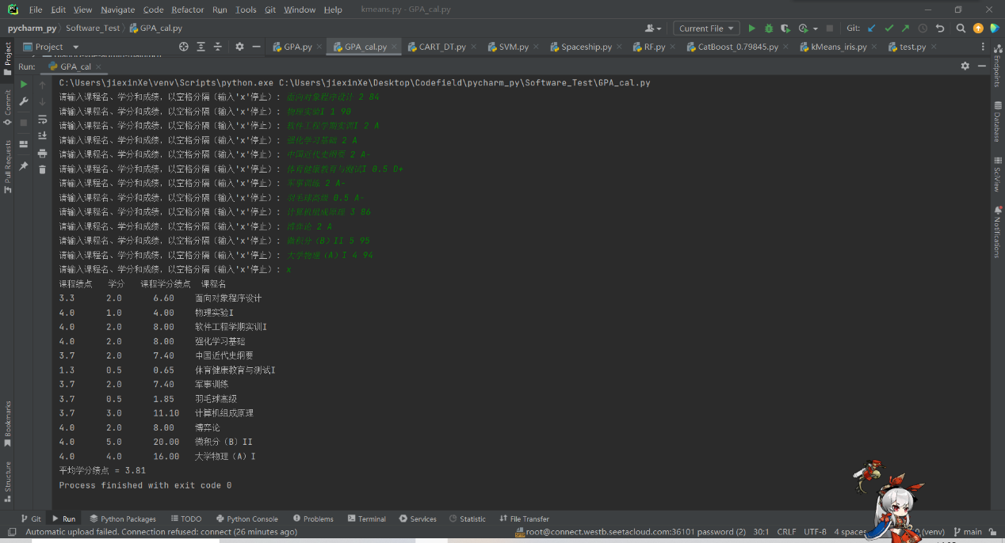

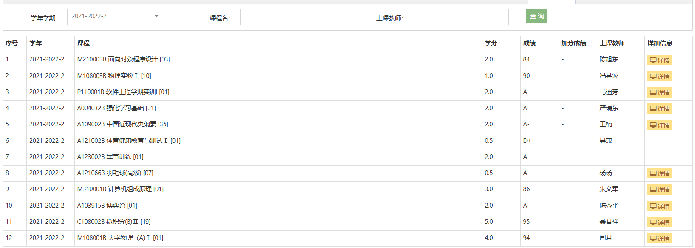

**Q3 Basic path coverage process**

**Control Flow Graph**

# 定义一个函数用于根据成绩计算课程绩点  
1def GP(score):  
2 # 转化为整形，如果不是整形的话就往下进行  
3 try:  
4 score = int(score)  
5 except ValueError:  
6 pass  
7  
8 # 如果是整性的，进行成绩分析  
9 if isinstance(score, int):  
10 if 90 <= score <= 100:  
11 return 4.0  
12 elif 85 <= score <= 89:  
13 return 3.7  
14 elif 81 <= score <= 84:  
15 return 3.3  
16 elif 78 <= score <= 80:  
17 return 3  
18 elif 75 <= score <= 77:  
19 return 2.7  
20 elif 71 <= score <= 74:  
21 return 2.3  
22 elif 68 <= score <= 70:  
23 return 2.0  
24 elif 65 <= score <= 67:  
25 return 1.7  
26 elif 61 <= score <= 64:  
27 return 1.3  
28 elif score == 60:  
29 return 1.0  
30 elif 0 <= score < 60:  
31 return 0.0  
32 else:  
33 return "Invalid"  
34 # 不是整形的情况  
35 else:  
36 if score == "A":  
37 return 4.0  
38 elif score == "A-":  
39 return 3.7  
40 elif score == "B+":  
41 return 3.3  
42 elif score == "B":  
43 return 3  
44 elif score == "B-":  
45 return 2.7  
46 elif score == "C+":  
47 return 2.3  
48 elif score == "C":  
49 return 2.0  
50 elif score == "C-":  
51 return 1.7  
52 elif score == "D+":  
53 return 1.3  
54 elif score == "D":  
55 return 1.0  
56 elif score == "F":  
57 return 0.0  
58 else:  
59 return "Invalid"  
60

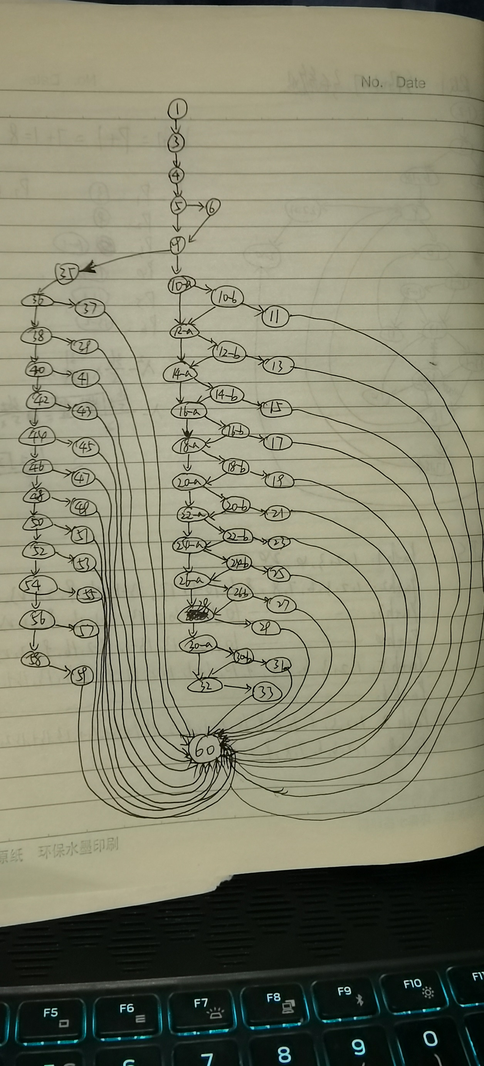

**V(G)**

**V(G)=P+1 = 34+1 = 35**

|  |  |
| --- | --- |
| **行号** | **数量** |
| **5** | **1** |
| **9** | **1** |
| **10-a，10-b** | **2** |
| **12-a，12-b** | **2** |
| **14-a，14-b** | **2** |
| **16-a，16-b** | **2** |
| **18-a，18-b** | **2** |
| **20-a，20-b** | **2** |
| **22-a，22-b** | **2** |
| **24-a，24-b** | **2** |
| **26-a，26-b** | **2** |
| **28** | **1** |
| **30-a，30-b** | **2** |
| **36** | **1** |
| **38** | **1** |
| **40** | **1** |
| **42** | **1** |
| **44** | **1** |
| **46** | **1** |
| **48** | **1** |
| **50** | **1** |
| **52** | **1** |
| **54** | **1** |
| **56** | **1** |
| **合计** | **34** |

**Independent Path Set.**

|  |  |
| --- | --- |
| **Number** | **IP** |
| **Path1** | **1，3，4，5，9，10-a，10-b，11，60** |
| **Path2** | **1，3，4，5，6，9，10-a，10-b，11，60** |
| **Path3** | **1，3，4，5，9，10-a，12-a，12-b，13，60** |
| **Path4** | **1，3，4，5，9，10-a，12-a，14-a，14-b，15，60** |
| **Path5** | **1，3，4，5，9，10-a，12-a，14-a，16-a，16-b，17，60** |
| **Path6** | **1，3，4，5，9，10-a，12-a，14-a，16-a，18-a，18-b，19，60** |
| **Path7** | **1，3，4，5，9，10-a，12-a，14-a，16-a，18-a，20-a，20-b，21，60** |
| **Path8** | **1，3，4，5，9，10-a，12-a，14-a，16-a，18-a，20-a，22-a，22-b，23，60** |
| **Path9** | **1，3，4，5，9，10-a，12-a，14-a，16-a，18-a，20-a，22-a，24-a，24-b，25，60** |
| **Path10** | **1，3，4，5，9，10-a，12-a，14-a，16-a，18-a，20-a，22-a，24-a，26-a，26-b，27，60** |
| **Path11** | **1，3，4，5，9，10-a，12-a，14-a，16-a，18-a，20-a，22-a，24-a，26-a，28，29，60** |
| **Path12** | **1，3，4，5，9，10-a，12-a，14-a，16-a，18-a，20-a，22-a，24-a，26-a，28，30-a，30-b，31，60** |
| **Path13** | **1，3，4，5，9，10-a，12-a，14-a，16-a，18-a，20-a，22-a，24-a，26-a，28，30-a，32，33，60** |
| **Path14** | **1，3，4，5，9，10-a，10-b，12-a，12-b，13，60** |
| **Path15** | **1，3，4，5，9，10-a，10-b，12-a，12-b，14-a，14-b，15，60** |
| **Path16** | **1，3，4，5，9，10-a，10-b，12-a，12-b，14-a，14-b，16-a*，*16-b，17，60** |
| **Path17** | **1，3，4，5，9，10-a，10-b，12-a，12-b，14-a，14-b，16-a*，*16-b，18-a，18-b，19，60** |
| **Path18** | **1，3，4，5，9，10-a，10-b，12-a，12-b，14-a，14-b，16-a*，*16-b，18-a，18-b，20-a，20-b，21，60** |
| **Path19** | **1，3，4，5，9，10-a，10-b，12-a，12-b，14-a，14-b，16-a*，*16-b，18-a，18-b，20-a，20-b，22-a，22-b，23，60** |
| **Path20** | **1，3，4，5，9，10-a，10-b，12-a，12-b，14-a，14-b，16-a*，*16-b，18-a，18-b，20-a，20-b，22-a，22-b，24-a，24-b，25，60** |
| **Path21** | **1，3，4，5，9，10-a，10-b，12-a，12-b，14-a，14-b，16-a*，*16-b，18-a，18-b，20-a，20-b，22-a，22-b，24-a，24-b，26-a，26-b，27，60** |
| **Path22** | **1，3，4，5，9，10-a，10-b，12-a，12-b，14-a，14-b，16-a*，*16-b，18-a，18-b，20-a，20-b，22-a，22-b，24-a，24-b，26-a，26-b，28，29，60** |
| **Path23** | **1，3，4，5，9，10-a，10-b，12-a，12-b，14-a，14-b，16-a*，*16-b，18-a，18-b，20-a，20-b，22-a，22-b，24-a，24-b，26-a，26-b，28，30-a，30-b，32，33，60** |
| **Path24** | **1，3，4，5，9，35，36，37，60** |
| **Path25** | **1，3，4，5，9，35，36，38，39，60** |
| **Path26** | **1，3，4，5，9，35，36，38，40，41，60** |
| **Path27** | **1，3，4，5，9，35，36，38，40，42，43，60** |
| **Path28** | **1，3，4，5，9，35，36，38，40，42，44，45，60** |
| **Path29** | **1，3，4，5，9，35，36，38，40，42，44，46，47，60** |
| **Path30** | **1，3，4，5，9，35，36，38，40，42，44，46，48，49，60** |
| **Path31** | **1，3，4，5，9，35，36，38，40，42，44，46，48，50，51，60** |
| **Path32** | **1，3，4，5，9，35，36，38，40，42，44，46，48，50，52，53，60** |
| **Path33** | **1，3，4，5，9，35，36，38，40，42，44，46，48，50，52，54，55，60** |
| **Path34** | **1，3，4，5，9，35，36，38，40，42，44，46，48，50，52，54，56，57，60** |
| **Path35** | **1，3，4，5，9，35，36，38，40，42，44，46，48，50，52，54，56，58，59，60** |